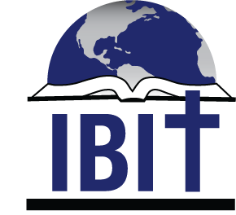

INSTITUTO BÍBLICO INTERNACIONAL DE TEXAS (IBIT)
1502 Avenue I, (o PO Box 1501,) South Houston, TX, 77587
1 (713) 910-2819
www.ibitibi.org, pedro@ibitenlinea.org

Programa: Licenciatura en Ministerio y Estudios Bíblicos
Solicitud de Formulario para Beca Económica
Apellidos: Nombres:
Fecha de Nacimiento: Edad: Estado Civil: Género:
Nacionalidad: País dónde vive: Ciudad:
Dirección de correo electrónico: Número de WhatsApp:
Iglesia a la que asiste (Nombre, denominación, etc.):
¿Desde cuándo asiste a esta iglesia?
Descripción breve de su iglesia (Dónde se reúne, cantidad de miembros, cómo está constituido su liderazgo, etc.):
Ministerios/trabajos que usted desarrolla en su iglesia:
¿Cómo se enteró del Instituto Bíblico Internacional de Texas?:

Enviar el formulario completo a: Pedro A. del Pozo pedro@ibitenlinea.org

Una vez recibido el formulario se le indicarán cuáles serán los siguientes pasos

